2 kwietnia, czwartek
Temat: Bawimy się słowami.

1 Dzisiaj poznamy wiersze dla dzieci napisane przez Juliana Tuwima.

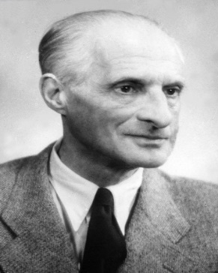
Julian Tuwim ( 1894 – 1953 )

Z pewności pamiętasz nazwisko tego autora, bo w listopadzie ubiegłego roku uczniowie naszej klasy prezentowali jego wiersz pt. „Lokomotywa”. Dzisiaj jednak posłuchaj pięknej interpretacji innego utworu: „ O panu Tralalińskim”.

https://www.youtube.com/watch?v=idC1DO-CgMU
Tekst znajduje się w czytance na stronach 19-20-21.

2 Spróbuj teraz wykonać w ćwiczeniach do języka polskiego lub w zeszycie zadania numer 6, 7, 8 i 9 ze stron 14 i 15. Zadanie 8 możesz zrobić na kartce lub w zeszycie.
Temat do zeszytu: Bawimy się słowami.

3 Zabaw się w tłumacza języków obcych. Może wczoraj zaglądałeś do słownika języka obcego?
Z językiem angielskim powinno Ci pójść całkiem dobrze – zadanie 3 strona 13.

4 Wybierz dowolny wiersz Juliana Tuwima i naucz się go pięknie czytać. Chętnie posłucham kolejnych recytacji, te które otrzymałam do tej pory były świetne.

Wiersz możesz wybrać ze strony:
http://wiersze.juniora.pl/tuwim/tuwim_a01.html
5 Zastanów się, co znaczy słowo ekscentryczny i gdzie znajdziesz wyjaśnienie jego znaczenia.
Pozdrawiam! Do jutra!

